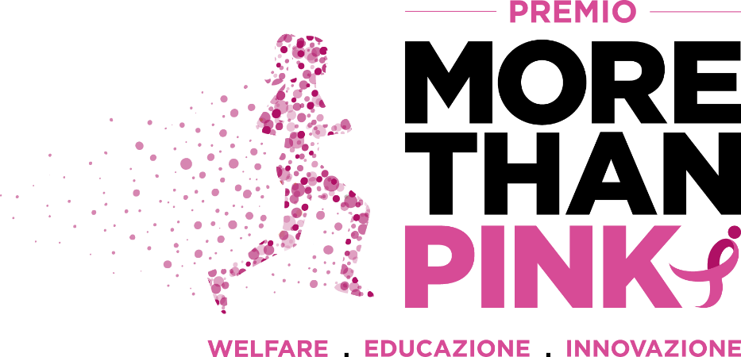

Il Premio More than Pink”è un progetto pluriennale della Susan G. Komen Italia e dell’Associazione ItaliaCamp, in collaborazione con il Polo di Scienze della Salute della Donna e del Bambino della Fondazione Policlinico Universitario A. Gemelli di Roma, che promuove l’emersione, lo sviluppo e la valorizzazione di progettualità e pratiche innovative nell’ambito della salute della donna.

Il progetto è patrocinato dal Ministero della Salute e dall’Istituto Superiore di Sanità. Tra i soggetti che hanno deciso di sostenere il Premio More than Pink ci sono Invitalia Ventures e Cisco, partner finanziatori del progetto, nonché Fondazione a Misura di Donna e Confcommercio Alessandria che hanno scelto di collaborare alla realizzazione del premio attraverso la messa a disposizione di beni e servizi di tutoraggio e mentoring.

Da maggio 2016 a gennaio 2017 con il progetto “Think for Women’s Health” i tre partner hanno coinvolto nei “PinkCamp” organizzati a Roma, Bolzano, Matera e Milano i principali stakeholder sul tema della tutela della salute della donna.
Dagli incontri sono emerse 8 priorità tematiche di cui ne sono state selezionate tre:

- WELFARE AZIENDALE: progetti innovativi utili a promuovere nelle aziende l’adozione, il potenziamento o l’ottimizzazione di strategie di responsabilità sociale in tema di salute;
- EDUCAZIONE: proposte innovative programmi di prevenzione primaria e secondaria, che a partire dalla scuola, incoraggino i giovani a prestare attenzione alla tutela della propria salute e ad adottare stili di vita più sani;
- TECNOLOGIE e SERVIZI INNOVATIVI: progetti che introducano tecnologie innovative o nuovi servizi utili a migliorare i processi di diagnosi e cura nel campo della salute delle donne.

Per ciascuna categoria tematica verrà conferito il Premio More than Pink, del valore complessivo di 30.000€, di cui 15.000€ in denaro e 15.000€ in beni e servizi di tutoraggio e mentoring, a seguito della valutazione del Comitato Scientifico che stilerà una graduatoria finale.

Il Premio è stato presentato il 19 maggio 2017 a Roma, in occasione della XVIII edizione della Race for the Cure di Roma. La prima tappa di promozione si è svolta il 24 giugno 2017 a Cagliari in occasione dell’Assemblea Nazionale dell’Associazione ItaliaCamp, le prossime tappe saranno a Matera e a Torino. L’evento finale si terrà a Milano in occasione del G7 Salute (5-6 Novembre 2017) durante il quale saranno assegnati i premi ai progetti vincitori.

C’è tempo fino al 30 settembre 2017 per candidare il proprio progetto in una delle aree tematiche del Premio. Per partecipare basta compilare il form online, nell’apposita area del sito http://italiacamp.com/nesso/more-than-pink/ , dove potete trovare anche le linee guida del Premio.

